**LANDGANGSINFORMATIONEN FÜR Warnemünde (Rostock) / Deutschland**

Das Ostseebad Warnemünde ist ein Ortsteil der Hansestadt Rostock und verdankt den Namen seiner Lage an der nördlichen Mündung des Flusses Warnow. Warnemünde zählt zu den beliebtesten Seebädern Deutschlands und ist ein Anlaufziel großer Kreuzfahrtschiffe aus aller Welt, die mittlerweile das Ortsbild prägen. Rostock ist eine norddeutsche kreisfreie Groß-, Hanse- und Universitätsstadt an der Ostsee. Sie liegt im Landesteil Mecklenburg des Landes Mecklenburg-Vorpommern. Mit ca. 212.000 Einwohnern ist sie die bevölkerungsreichste Stadt Mecklenburg-Vorpommerns mit zahlreichen Highlights.

**Liegeplatz:** Das Stadtzentrum von **Warnemünde** liegt ca. 500 m von unserem Liegeplatz entfernt.  
Nach **Rostock** gelangen Sie bequem mit der S-Bahn Linie S1. Die Station befindet sich ganz in der Nähe unseres Liegeplatzes.  
Pier: Passagierkai Warnemünde, Pier 8

**Taxi:** Taxen stehen voraussichtlich am Hafen bereit.

Taxi-Rufnummer für Rostock & Warnemünde: +49 381 666 85 888 (Taxi One)

**Währung:** Euro

**Was kann man unternehmen / Sehenswertes** (Angaben gemäß Agentur & Internet – ohne Gewähr!):

**WARNEMÜNDE**

MS Deutschland liegt direkt vor dem touristischen Zentrum Warnemündes und dabei nur unweit des weitläufigen Sandstrands. Beides ist also gut zu Fuß erreichbar.

Der „**Alte Strom**“, an den Kreuzfahrthafen angrenzend, diente über 500 Jahre lang als **Einfahrt zum Rostocker Hafen**, bis er dann 1903 vom „**Neuen Strom**“ abgelöst wurde. Heute fungiert der Alte Strom als Fischereihafen sowie mit **zahlreichen Restaurants, Cafés, Bars und Boutiquen** als touristischer Anziehungspunkt. Via der „**Alten Brücke**“ gelangt man auf die andere Seite des Gewässers.

Folgt man der **Hafenpromenade nordwärts**, erreicht man den **berühmten Sandstrand des Seebads**, weithin sichtbar markiert durch den **31 Meter hohen Leuchtturm Warnemünde** aus dem Jahr 1898. Zudem ist das signifikante Gebäude Ausgangspunkt für einen Spaziergang auf der Westmole, der luftigen Promenade an der Ostsee.

Nebenan thront der „**Teepott**“ als weiteres bauliches Wahrzeichen Warnemündes, ein **dreigeschossiger Rundbau in Hyparschalenarchitektur** aus dem Jahr 1968, mit Gastronomie und Souvenirgeschäften.

**ROSTOCK**

**Noch im Hafengebiet** befindet sich der **S-Bahnhof**, von wo aus Sie ins **Zentrum der Hansestadt Rostock** fahren können. Mit der S-Bahn geht es in 20 Minuten zum „Rostock Hbf“, wo Sie aussteigen und auf dem unteren Bahnsteig Richtung „City“ die U-Bahnlinien 5 oder 6 nehmen, die Sie in fünf Minuten zum „Neuen Markt“ im Stadtzentrum bringen.

Der Platz „**Neuer Markt**“ wird flankiert von der **mächtigen Marienkirche** und dem **siebentürmigen Rathaus**, in der Mitte befindet sich der **Möwenbrunnen.**

Vom Platz ab führt die einladende **Flaniermeile und Fußgängerzone Kröpelinerstraße,** an der eine Vielzahl an Einkaufsmöglichkeiten zu finden sind sowie verschiedenste Gastronomie. Im Verlauf erreicht die von prunkvollen Fassaden gesäumte Prachtstraße den Universitätsplatz mit dem Brunnen der Lebensfreude und weiter das 54 Meter hohe **Kröpeliner Tor**, Teil der Wehranlagen aus 13. und 14. Jahrhundert.

**HANSE SAIL ROSTOCK**

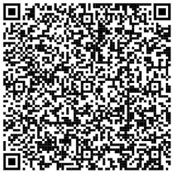Dieses Wochenende (08. bis 11. August) findet die 33. Hanse Sail statt. Die Hanse Sail Rostock ist das größte, jährlich stattfindende Traditionsseglertreffen der Welt. (Die erste Hanse Sail fand vom 22. Juli bis zum 28. Juli 1991 unter dem Namen Hanseatische Hafentage statt.) Das Herzstück der Rostocker Hanse Sail sind die über 100 Traditions- und Museumsschiffe, die man bei den Regatten in voller Fahrt von Land erleben oder sogar selbst an Bord gehen kann. Abgesehen von der Vielzahl an Schiffen bietet die Hanse Sail ein buntes Veranstaltungs- und Bühnenprogramm rund um die Traditionssegler, von Fahr-geschäften über Liveshows bis hin zu kulturellen und kulinarischen Erlebnissen. Ob Leuchtturm, Promenade oder Strand - auch das Ostseebad Warnemünde bietet zu den maritimen Festtagen der Hanse Sail echtes Ostseeflair und viele spannende Erlebnisse und Attraktionen!

**Für weitere Informationen zur Hanse Sail und den Veranstaltungen am Tag unseres Besuchs bitte QR-Code scannen!**

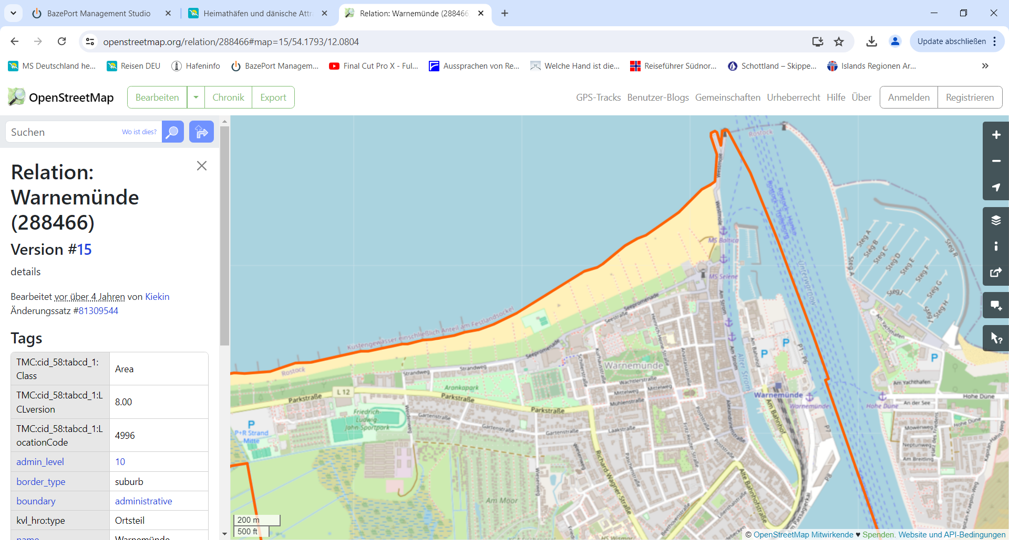

MS DEUTSCHLAND

**Weitere Informationen und Stadtpläne erhalten Sie auch in Ihrem Phoenix-Reiseführer ab Seite 45 oder in der Phoenix App auf Ihrem Smartphone.**

**Ihr PHOENIX-Team wünscht Ihnen einen schönen Landgang!**